ИНСТРУКЦИЯ
ПО ПРАВИЛАМ ПОЛЬЗОВАНИЯ
ГАЗОВЫМИ И ЭЛЕКТРИЧЕСКИМИ ПРИБОРАМИ
Главной обязанностью жильца является сохранение и бережное отношение к дому. Роль жильцов в эксплуатационном процессе дома сводится в основном к своевременному и полному внесению платежей за оказанные услуги, к контролю за качеством работ и услуг.
Правила пожарной безопасности при эксплуатации электробытовых приборов запрещают:
оставлять без присмотра включенные в сеть электронагревательные приборы, радиоприемники и телевизоры;
использовать неисправные рубильники, розетки и другие электроустановочные устройства;
применять самодельные и неисправные электронагревательные приборы, нестандартные предохранители и другие средства защиты от перегрузки и короткого замыкания;
накрывать и оборачивать светильники и лампы бумагой, тканью и другими легковоспламеняющимися материалами;
использовать приборы с нарушением приложенных инструкций и рекомендаций;
применять провода и кабели с поврежденной изоляцией, прокладывать электропроводку через складские помещения, через пожаро- и взрывоопасные зоны.
Особые правила следует соблюдать при эксплуатации телевизоров.
Нельзя устанавливать телевизионные приемники рядом с отопительными приборами, а также поблизости от легковоспламеняющихся вещей и приборов.
Не следует оставлять включенный телевизор без присмотра, закрывать вентиляционные отверстия в его стенках и применять нестандартные и самодельные предохранители.
Розетка подключения вилки питания должна находиться в доступном месте, чтобы в случае неисправности телевизора (гудение, запах гари, дым) его можно было быстро отключить от сети.
Как вести себя при возгорании электроприборов.
Надеемся, что все приборы в вашем доме в полной исправности и никогда не загорятся. Но, к сожалению, в силу разных причин электроприборы могут воспламениться и стать причиной пожара. Чтобы не попасть в опасную ситуацию, надо знать основные правила поведения при возгорании электроприборов.
Правило первое:
Если прибор загорелся и родители дома, то нужно им немедленно сообщить о случившемся!
Правило второе:
Если вы одни, то нужно запомнить основное правило:
ни в коем случае нельзя тушить прибор водой, пока он включен в сеть!
Сначала нужно отключить прибор, то есть вынуть вилку из розетки, а только потом заливать водой. Если поблизости нет воды, можно накрыть прибор одеялом, засыпать песком, землей.
Правило третье:
Если вы видите, что не справитесь с огнем, то необходимо выйти из квартиры или дома и позвать взрослых.
Чтобы вызвать пожарных, нужно набрать по телефону 01.
Правило четвертое:
Если из дома выйти невозможно и у вас нет телефона, то нужно выглянуть в окно и привлечь внимание людей.
Необходимо громко и настойчиво кричать: Пожар! Пожар! Наберите 01!
При пользовании в быту газовыми приборами следует выполнять следующие меры безопасности:
эксплуатацию оборудования и приборов осуществлять только в соответствии с требованиями инструкций;
при прекращении подачи газа и неисправности газового оборудования закрыть краны и вентили и сообщить в аварийную службу по телефону 04;
по окончании пользования газом закрыть краны на газовых приборах, вентили перед ними, а при пользовании баллонами и вентили баллонов;
при обнаружении запаха газа в жилом помещении, подъезде, подвале, на улице немедленно прекратить пользование газовыми приборами, перекрыть краны и вентили, в помещениях открыть окна и форточки. Удалить людей из опасной зоны, предупредив о мерах предосторожности, и вызвать аварийную службу газового хозяйства (по телефону 04 из незагазованного помещения).
При наличии запаха газа категорически запрещается зажигать огонь, включать и выключать электроосвещение и электроприборы, пользоваться электрозвонками.
Правилами пользования газом в быту запрещается:
оставлять работающие газовые приборы без присмотра и допускать к ним детей дошкольного возраста;
использовать газовые плиты для отопления помещений;
применять открытый огонь для обнаружения утечек газа;
отдыхать и спать в помещениях, где установлено газовое оборудование;
располагать газовые баллоны ближе 2 м от топочных дверок печей.
В помещении разрешается иметь только такое количество баллонов, которое необходимо и разрешено соответствующей инструкцией.
При эксплуатации отопительных печей следует выполнять следующие правила безопасности:
нельзя оставлять без присмотра топящуюся печь или поручать надзор за ней малолетним детям;
не следует использовать для разжигания печи бензин, керосин и другие легковоспламеняющиеся жидкости;
нельзя сушить белье над раскаленной печью и располагать пожароопасные вещи и жидкости вблизи топящейся печи;
не следует оставлять открытыми двери топок, а пол перед топочным отверстием должен быть прикрыт металлическим листом.
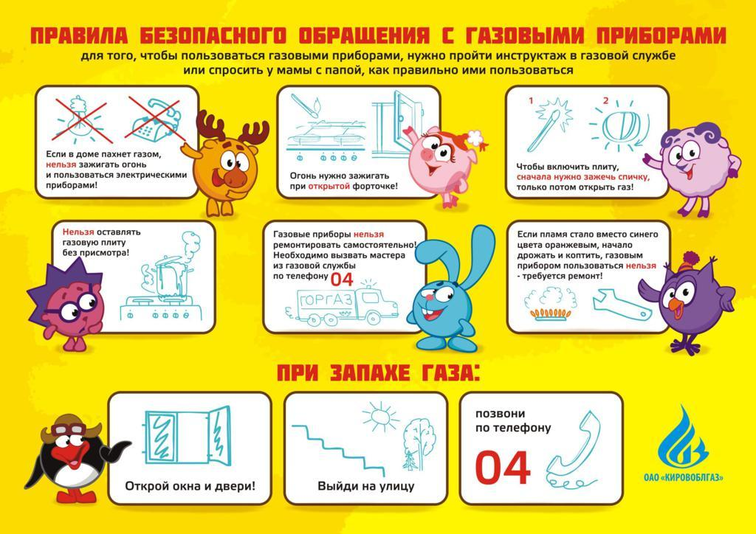
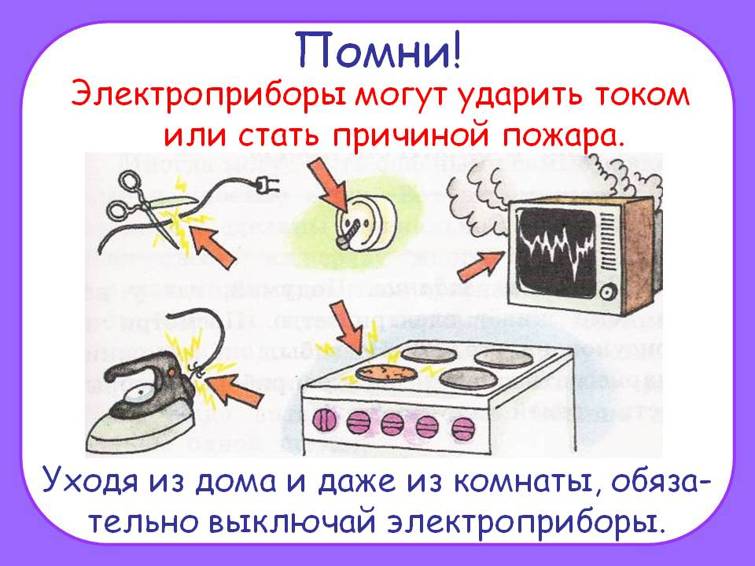

Видеоматериалы:
«Безопасность при работе с электрическими приборами»
https://www.youtube.com/watch?v=UHoE7SsRWT8&feature=emb_logo
«Безопасное использование газа в быту»
https://www.youtube.com/watch?v=14ui3JPIGYM&feature=emb_logo

